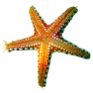
Домашнее задание по лексической теме:
"Подводный мир"

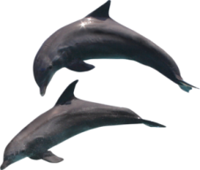
Дети должны усвоить: основные названия водных обитателей, части тела рыбы, среда обитания, чем питаются; рыбопродукты, морепродукты, рыболов, рыбозавод.
Лексика
Словарь ребенка должен включать слова: рыба, улитка, лягушка, морские рыбы, аквариумные рыбы, морские животные, корм, пища, плавники, хвост, голова, чешуя, жабры, плавать, ползать, ловить,
хищники.
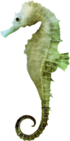
Уважаемые родители! тема этой недели «Подводный мир». Предлагаем вам некоторые рекомендации по работе с детьми для закрепления данной темы.
1. Расскажите ребенку о жителях подводного мира (моря, реки, океан, озера).
2. Обратите внимание на особенности проживания, питания, строения этих животных.
3. Ответьте на вопросы: что у рыб вместо ног? Почему они могут дышать в воде?
4. Рассмотрите с ребенком иллюстрации подводных жителей.
Грамматический строй
1 «Четвертый лишний» (назови лишний предмет, объясни свой выбор, используя слова «потому что»)
Акула, кит, дельфин, ерш.
Плавники, шерсть, чешуя, жабры.
Лужа, море, река, аквариум. .
Акула, мурена, щука, меченосец.
2. «Назови ласково» (образование прилагательных уменьшительной формы)
Карась - карасик (дельфин, щука, лягушка, креветка, рак, ерш, сом)
3. «Великаны» (формирование навыка словообразования существительных с увеличительными суффиксами)
Пескарь – пескарище (Скалярия, лягушка, медуза, меченосец, щука, улитка, осьминог, рак кит, морж, золотая рыбка, акула, карась, черепаха, креветка, горбуша)
4. «Сосчитай улов» (согласование числительных с существительными в роде, числе и падеже):
Один пескарь, три пескаря, пять пескарей (Скалярия, лягушка, медуза, меченосец, щука, улитка, осьминог, рак кит, морж, золотая рыбка, акула, карась, черепаха, креветка, горбуша)
5. «Чей?» (образование притяжательных прилагательных)
У акулы голова - ... акулья.
У щуки плавники - ... У лягушки лапки - ...
У рыбы глаза - ... У черепахи панцирь - ...
У кита хвост -... У дельфина глаза - ...
6. «Вкуснятина» (что можно приготовить из рыбы и морепродуктов?)
7.Заучите стихотворение
Ирины Токмаковой
«Где спит рыбка?»
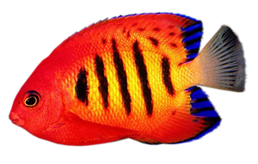
Ночью темень. Ночью тишь.
Рыбка, рыбка, где ты спишь?
Лисий след ведёт к норе,
След собачий - к конуре.
Белкин след ведёт к дуплу,
Мышкин - к дырочке в полу.
Жаль, что в речке, на воде,
Нет следов твоих нигде.
Только темень, только тишь.
Рыбка, рыбка, где ты спишь?
8. Загадайте и объясните загадки по теме:
Здесь - куда не кинем взор -
Водный голубой простор.
В нем волна встает стеной,
Белый гребень над волной.
А порой тут тишь да гладь.
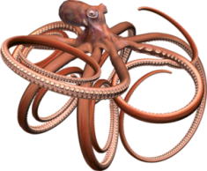
Все смогли его узнать? (Море)
Пронеслась о нем молва:
Восемь ног да голова.
Чтобы всем страшнее было,
Выпускает он чернила. (Осьминог)
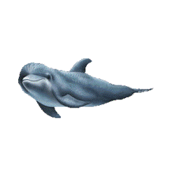

Зверь я, воздухом дышу,
Но похож на крупных рыбок.
В ватерполо я ловкач
И с детьми играю в мяч. (Дельфин)
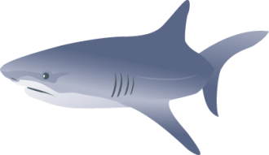
Над водой взметнулась глыба -
Это очень злая рыба.
Показала свой плавник
И опять исчезла вмиг. (Акула)

﻿

Связная речь.
Составьте рассказ по мнемотаблице.

